CARTA DE SUBMISSÃO
Rio de Janeiro, setembro de 2010

Manuscrito: “Hábitos alimentares de marsupiais didelfídeos brasileiros”
Autores: Leonardo G. Lessa e Lena Geise
Prezado Sr. Editor,
Os autores acima relacionados encaminham para avaliação e possível publicação na revista Oecologia Australis o manuscrito: “Hábitos alimentares de marsupiais didelfídeos brasileiros”. Os autores reconhecem a autoria do manuscrito, que não se encontra publicado e não foi encaminhado para publicação em outro periódico, e concordam com as normas de publicação desta revista. Encaminhamos abaixo a relação com os nomes de cinco potenciais revisores:
Prof. Dr. Ricardo Tadeu Santori: rsantori.uerj@gmail.com
Prof. Dr. Nilton Cáceres: nc_caceres@hotmail.com
Prof. Dr. Diego Astua de Moraes: d.a.moraes@gmail.com
Profa. Dra. Natalia Leiner: naleiner@gmail.com
Profra. Dra. Sônia Talamoni: talamoni@pucminas.br

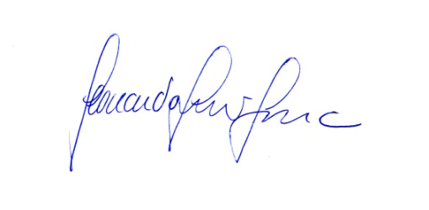
Respeitosamente,

Leonardo G. Lessa

